管理体系审核记录表
过程与活动、  抽样计划 | 涉及条款 | 受审核部门：计划财务部 主管领导：吴雪芳 | 判定
 |  | 审核员：温红玲（远程） 审核时间：2022年1月6日
审核条款：
EO: 5.3组织的岗位、职责和权限、6.2环境/职业健康安全目标、8.1运行策划和控制、8.2应急准备和响应、O5.4工作人员的协商和参与
组织的岗位、职责和权限 | EO5.3 | 部门负责人：吴雪芳  1)负责财务工作，认真贯彻实施本公司的质量方针和质量目标。  2)负责各种报表的制定及上报工作。  3)负责物品进出公司的核算，协助有关部门对生产成本加以控制。  4)同政府部门财务上的联系和沟通。  5)负责公司同其它单位有关往来业务稽查、计算及工资的发放。  6)负责有关报告资料、成本核算的整理。  7)负责对部门在体系管理职能过程中涉及的环境因素、危险源的控制和体系的持续改进。  询问负责人吴雪芳，职责明确。 | 符合
工作人员参与和协商 | O：5.4 | 与负责人吴雪芳沟通，公司任命刘勇为员工代表，本部门配合员工代表，主要参与有：  1)参与公司管理方针的制定、实施和评审；  2)参与审议有关职业健康和安全的重大事宜；  3)参与公司职业健康安全事故的统计,报告和调查处理情况的监督；  4)对本部门劳动保护执行情况进行监督,维护员工的合法权益；  5)对改善员工的工作条件提出建议；  6)履行群众监督检查职责，向领导反映公司管理体系运行状况；  7)协助管理者代表推进管理体系的有效运行。  目前协商和参与渠道畅通，未发生任何对员工的建议作出回应的障碍或报复、威胁。 | 符合
管理目标及其实现的策划 | EO6.2 | 公司对管理体系所需的相关职能、层次和过程设定管理目标。  计划财务部涉及的目标及实现情况是：  1、资金使用计划到位率100% 100%  2、成本计划编制、实施、监督100% 100%  3、合同审查，确保资金安全率100% 100%  4、工资、奖金分配审查、监督保证率100% 100%  5、职业健康安全保证资金100%到位 100%  6、杜绝工伤事故，轻伤休工率为零 0  目标可测量，与公司管理方针一致。有实施落实的方案， 根据2021年9月30日统计结果，目标均已完成。 | 符合
运行策划和控制 | EO8.1 | 本部门应执行的运行控制文件包括：环境/职业健康安全运行控制程序等。  查运行控制情况：  办公过程注意节约用电，仓储部做到人走灯灭，电脑长时间不用时关机，下班前要关闭电源；  办公过程产生的固废按行政部要求放到指定地点；  工作时间平均每天不超过8小时，公司为员工办理了意外伤害等保险；  远程查看现场配置了灭火器，无火灾、触电隐患，废弃物无混放现象。  查提供《2021年度质量、环境、职业健康安全资金投入统计情况》及完税证明：  - 质量、环境、职业健康安全教育培训  1）车间经理继续教育 3000 元  2）新增质检员 39200 元  3）年检继续教育费 2000 元  4）交通费及学习期间工资：4500 元  5）环境职业健康安全内审员 4000 元  小计：52700 元  二、环境、职业健康安全管理方案资金使用情况  1）危废分类回收及处置费 12000 元  2）固废分类回收及处置费 5000 元  3）环境（噪声）监测费用元 4500元  小计：21500 元  三、应急设施费  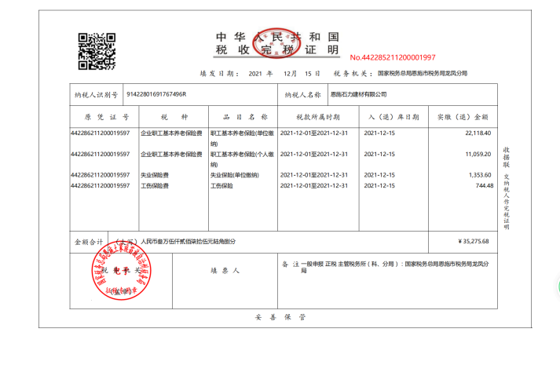  1）止血带、药品、口罩及急救箱 1358.5 元  2）灭火器、消防栓、应急灯等 6200 元  3）培训演练费 3000元  4) 意外伤害保险费 9000元  小计：19558.5元  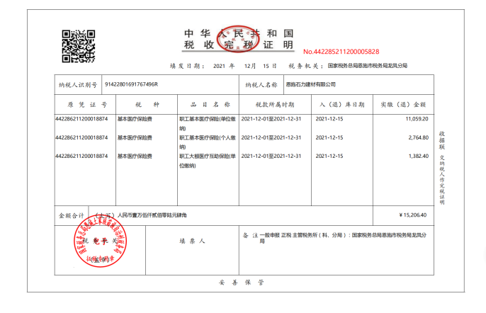  四、安全防护用品  1）工作鞋：982 元  2）工作手套： 1860 元  3）工作帽：1800元  5）配电箱：2000 元  小计：6642元  部门运行控制基本能符合标准规定的要求。 | 符合
应急准备和响应 | EO8.2 | 计划财务部按照策划的SLJC-CX-2021-14《应急准备和响应控制程序》等，明确了相应的应急准备和响应运行控制准则。  办公过程中加强用电安全，防止触电事故和火灾事故的发生，安装了漏电保护器。  远程现场查看计划财务部门口灭火器在有效期内。  有“禁止吸烟”，“小心触电” 等环保、安全警示标识。  配有急救药箱，箱内有创可贴、消毒酒精、碘伏、棉棒等。  查参加了2021年5月18日公司组织的消防火灾应急演练，演练结果评价：  应急准备和响应实施方案具有可操作性，应急求援人员已基本掌握该方案，能够应对突发事件。  自体系运行以来未出现应急事故情况。 | 符合

说明：不符合标注N

